

АДМИНИСТРАЦИЯ г. ПЕРЕСЛАВЛЯ-ЗАЛЕССКОГО

ЯРОСЛАВСКОЙ ОБЛАСТИ

ПОСТАНОВЛЕНИЕ

От 16.05.2016 № ПОС.03-0651/16

г. Переславль-Залесский

Об утверждении плана по подготовке

и проведению бегового события

«Переславский марафон «Александровские версты»

в городе Переславле-Залесском 4 июня 2016 года

В целях качественной подготовки и проведения бегового события «Переславский марафон «Александровские версты» в городе Переславле-Залесском 4 июня 2016 года   
в соответствии с распоряжением Губернатора Ярославской области от 28.01.2016 № 23-р   
«О подготовке и реализации проекта «Бегом по «Золотому кольцу» 2016 серии RussiaRunning» на территории Ярославской области», постановлением Администрации г. Переславля-Залесского от 17.03.2016 № ПОС.03-0319/16 «О подготовке и проведении бегового события «Переславский марафон «Александровские версты» в городе Переславле-Залесском 4 июня 2016 года», Правилами организации и проведения культурно-зрелищных, развлекательных, спортивных и иных массовых мероприятий на территории города Переславля-Залесского, утвержденными решением Переславль-Залесской городской Думы от 27.10.2011 № 132, [Постановлением ​Правительства Ярославской области от 25.03.2016 № 307-п «Об утверждении Порядка осуществления временного ограничения (прекращения) движения транспортных средств по автомобильным дорогам регионального, межмуниципального и местного значения, находящимся на территории Ярославской области»,](http://www.yarregion.ru/depts/ddh/docsDocuments/%d0%9f%d0%be%d1%81%d1%82%d0%b0%d0%bd%d0%be%d0%b2%d0%bb%d0%b5%d0%bd%d0%b8%d0%b5%20%d0%be%d1%82%2029_09_2011%20%e2%84%96%20749-%d0%bf.docx) письмом департамента транспорта Ярославской области от 27.04.2016 № ИХ.17-01447/16

Администрация города Переславля-Залесского постановляет:

1. Утвердить план по подготовке и проведению бегового события «Переславский марафон «Александровские версты» в городе Переславле-Залесском 4 июня 2016 года (приложение 1).

2. Назначить ответственным за организацию и проведение бегового события «Переславский марафон «Александровские версты» управление культуры, туризма, молодежи и спорта Администрации города Переславля-Залесского (А.Н. Грушевич).

3. Рекомендовать МО МВД РФ «Переславль-Залесский» (Н.В. Раскатов) временно ограничить движение транспортных средств с закрытием движения на участках автомобильных дорог и обеспечить объезд по автомобильным дорогам общего пользования во время проведения бегового события «Переславский марафон «Александровские версты» согласно прилагаемому плану, схеме размещения временных дорожных знаков   
(приложение 2), конфигурации трасс бегового события и схеме стартово-финишного городка (приложение 3).

4. Настоящее постановление разместить на официальном сайте органов местного самоуправления г. Переславля-Залесского.

5. Контроль за исполнением постановления возложить на заместителя Главы Администрации города Переславля-Залесского Ж.Н. Петрову.

Мэр города Переславля-Залесского Д.В. Кошурников

Приложение 1

к постановлению Администрации

г. Переславля-Залесского

от №

П Л А Н

по подготовке и проведению бегового события

«Переславский марафон «Александровские версты» в городе Переславле-Залесском

4 июня 2016 года

|  |  |  |
| --- | --- | --- |
| № | Мероприятия | Исполнители |
| 1. | Управлению культуры, туризма, молодежи и спорта Администрации г. Переславля-Залесского:  - 4 июня подготовить и провести беговое событие «Переславский марафон «Александровские версты»:  - 3 июня организовать стартово-финишный городок на Народной площади;  - с 20.00 3 июня до 07.00 4 июня обеспечить охрану стартово-финишного городка;  - 3 июня до 19.00 обеспечить установку временных дорожных знаков по маршрутам трасс;  - 4 июня после 15.00 обеспечить сбор и перевозку временных дорожных знаков;  - 4 июня к 08.00 оградить зону стартово-финишного коридора;  - 4 июня с 09.00 до 15.00 обеспечить спортивное и горячее питание участников бегового события, питание волонтеров;  - 4 июня обеспечить культурно-развлекательную программу на главной сцене бегового события, в зоне мастер-классов, на трассе и в историко-культурной зоне;  - 4 июня демонтировать стартово-финишный городок по окончании бегового события. | Грушевич А.Н. |
| 1.1. | МУК КДЦ «Плещей»:  - до 20 мая подготовить предложения в культурно-развлекательную программу бегового события;  - 4 июня к 08.00 перевезти и подключить звукоусиливающую аппаратуру в зону стартово-финишного городка (Народная площадь) для проведения культурно-развлекательной программы бегового события. | Клинова Н.А. |
| 1.2. | МУ «Чемпион»:  - 3 июня с 10.00 до 19.00 организовать работу фельдшера в зоне выдачи стартовых пакетов участникам бегового события по адресу:  ул. Проездная, д. 1;  - 4 июня с 09.00 до 16.00 организовать работу фельдшера в зоне стартово-финишного городка (Народная площадь);  - 4 июня с 09.00 до 16.00 обеспечить проведение мастер-классов спортивной направленности в зоне стартово-финишного городка (Народная площадь);  - 3 июня предоставить столы, стулья, лавки для оснащения стартово-финишного городка (Народная площадь);  - 4 июня к 09.00 подготовить площадку для проведения открытого городского турнира по стритболу, провести турнир в 12.00 в зоне стартово-финишного городка (Народная площадь). | Тимофеев И.А. |
| 1.3. | МУ ДО ДЮСШ:  - 3 июня предоставить столы, стулья, лавки для оснащения стартово-финишного городка (Народная площадь);  - 4 июня организовать доставку столов, стульев, спортивного питания по трассам 10 км, 21,1 км, 42,2 км;  - 4 июня обеспечить доставку творческих коллективов и групп поддержки на трассы 10 км, 21,1 км;  - 4 июня с 09.00 до 16.00 обеспечить проведение мастер-классов спортивной направленности в зоне стартово-финишного городка (Народная площадь);  - 4 июня принять участие в подготовке трасс 3 км, 10 км, 21,1 км, 42,2 км к проведению забегов (готовность трасс 08.00);  - 4 июня обеспечить работу специалистов в точках питания на трассах 10 км, 21,1 км. | Скецын В.А. |
| 1.4. | МУДО « ДЮСШ -2»:  - 4 июня с 09.00 до 16.00 обеспечить проведение мастер-классов спортивной направленности, организовать проведение соревнований по силовым видам спорта в зоне стартово-финишного городка (Народная площадь). | Тихомиров А.Н. |
| 1.5. | МОУ ДО Детская школа искусств г. Переславля-Залесского:  - 4 июня с 09.00 до 10.00 обеспечить участие творческих коллективов на трассе 3 км для поддержки участников бегового события (в районе Красной площади);  - 4 июня с 09.00 до 16.00 обеспечить проведение мастер-классов художественно-эстетической направленности в зоне стартово-финишного городка (Народная площадь). | Пан Н.Н. |
| 1.6. | МБУ «ТИЦ» г. Переславля-Залесского:  - организовать продвижение бегового события в СМИ;  - организовать печать полиграфической продукции бегового события (афиши, программки, флаеры о проведении мероприятия и временном перекрытии автомобильных дорог общего пользования);  - 3 июня с 10.00 до 19.00 организовать выдачу стартовых пакетов участникам бегового события по адресу: ул. Проездная, д. 1;  - 4 июня с 09.00 до 16.00 организовать на территории стартово-финишного городка (Народная площадь) работу историко-культурной зоны;  - 4 июня обеспечить экскурсионное обслуживание группы (30 чел.) участников забега безграничных возможностей. | Боровлева С.Н. |
| 1.7. | МУ «Молодежный центр»:  - 3 июня обеспечить работу 10 волонтеров для выдачи стартовых пакетов (5 волонтеров с 10.00 до 15.00; 5 волонтеров с 15.00 до 19.00) по адресу: ул. Проездная, д. 1;  - 4 июня обеспечить работу волонтеров в количестве не менее 130 человек в зоне стартово-финишного городка (Народная площадь) и трассах 3 км, 10 км, 21,1 км;  - 4 июня с 09.00 до 16.00 обеспечить проведение мастер-классов в зоне стартово-финишного городка (Народная площадь). | Макарова С.А. |
| 1.8. | МУК «Городское библиотечное объединение»:  - 4 июня с 09.00 до 16.00 обеспечить проведение мастер-классов в зоне стартово-финишного городка (Народная площадь). | Дойников В.В. |
| 2. | МУП «Спектр:  - в срок до 3 июня провести работы по благоустройству и уборке территории Народной площади (зона стартово-финишного городка), трассы 3 км, трасс 10 км, 21,1 км, 42,2 км в черте города Переславля-Залесского;  - в срок до 3 июня установить в зоне стартово-финишного городка (Народная площадь) парковые лавки и мусорные урны, убрать цветочные клумбы при выезде с Народной площади на ул. Ростовскую;  - 4 июня к 08.00 установить биотуалеты в зоне стартово-финишного городка (Народная площадь);  - 4 июня после 19.00 обеспечить уборку мест проведения бегового события. | Кушниров И.А. |
| 3. | Управлению образования Администрации г. Переславля-Залесского:  - до 1 июня организовать получение стартовых пакетов в г. Ярославле для участников бегового события от средних образовательных учреждений города Переславля-Залесского (по доверенности);  - 4 июня к 09.00 обеспечить участие обучающихся средних образовательных учреждений города в беговом событии;  - 4 июня с 09.00 до 16.00 обеспечить участие творческих коллективов муниципальных учреждений дополнительного образования в культурно-развлекательной программе бегового события в зоне стартово-финишного городка (Народная площадь);  - 4 июня с 09.00 до 16.00 обеспечить проведение мастер-классов творческой направленности муниципальными учреждениями дополнительного образования в зоне стартово-финишного городка (Народная площадь);  - 4 июня с 09.00 организовать в зоне стартово-финишного городка (Народная площадь) тестирование норм ВФСК ГТО;  - МОУ «Средняя школа № 1» 3 июня предоставить 43 стола, 27 стульев для оснащения стартово-финишного городка (Народная площадь);  - МУ «Центр «Орленок» 4 июня предоставить 26 столов, 14 стульев на трассы 10 км, 21,1 км, 42,2 км. | Зарайская Г.А. |
| 4. | Управлению экономики Администрации г. Переславля-Залесского:  - 4 июня с 08.00 до 15.00 обеспечить работу торговых точек в зоне стартово-финишного городка (Народная площадь), проконтролировать расстановку торговых точек и уборку торговых мест по окончании мероприятия. | Аникина А.М. |
| 5. | Отделу по ВМР, ГО и ЧС Администрации г. Переславля-Залесского:  - в срок до 3 июня подготовить графики дежурств, схему оповещения в случае возникновения ЧС;  - 4 июня принять меры для предотвращения чрезвычайных ситуаций во время проведения бегового события. | Митюнин А.Н. |
| 6. | МКУ «Центр развития г. Переславля-Залесского»:  - в срок до 27 мая провести ремонтные работы на трассе 3 км;  - провести работу по информированию автовладельцев об ограничении движения автотранспорта во время проведения бегового события. | Круглова В.Е. |
| 7. | ОАО «Ярославская электросетевая компания ОАО «ЯрЭСК» Переславль-Залесский филиал рекомендовать:  - 4 июня к 08.00 обеспечить электроснабжение стартово-финишного городка (Народная площадь);  - 4 июня к 08.00 обеспечить подключение звукоусиливающей аппаратуры в зоне стартово-финишного городка (Народная площадь). | Шабарьков С.Г. |
| 8. | Войсковой части 74400 рекомендовать:  - 4 июня с 08.00 до 15.00 организовать горячее питание (полевая кухня) для участников бегового события в зоне стартово-финишного городка (Народная площадь);  - 4 июня с 09.45 до 13.00 командировать оркестр войсковой части для поддержки участников бегового события на трассах 10 км, 21,1 км  (в районе Троицкого поворота);  - осуществить регистрацию на официальном сайте бегового события http://goldenringrun.ru для участия в беговом событии;  - 4 июня принять участие в беговом событии. | Казаков А.В. |
| 9. | МО МВД России «Переславль-Залесский» рекомендовать:  - разработать схему парковки автотранспорта участников бегового события;  - с 19.00 3 июня до 15.00 4 июня ограничить парковку на трассах 3 км, 10 км, 21,1 км, 42,2 км;  - 3 июня обеспечить патрулирование по трассам 3 км, 10 км, 21,1 км, 42,2 км с целью обеспечения соблюдения правил парковки согласно установленным временным дорожным знакам;  - 4 июня ограничить движение автотранспорта в соответствии со схемой размещения временных дорожных знаков, обеспечить объезд по автомобильным дорогам общего пользования и обеспечить безопасность движения участников бегового события:  с 8.00 до 10.00 ул. Валовое кольцо (западная часть);  с 8.00 до 10.30 на участке автомобильной дороги «Народная пл. – ул. Ростовская– ул. Советская –ул. Кардовского-ул. Подгорная»;  с 8.00 до 12.00 на участке автомобильной дороги «ул. Подгорная – с. Веськово Переславского района – дорога вдоль юго-западного и северо-западного берега озера Плещеево до пос. Купанское Переславского района»;  с 9.00 до 15.00 на участке автомобильной дороги «Народная пл. – ул. Ростовская – ул. Урицкого – ул. Кооперативная село Никитская слобода Переславского района - дорога вдоль юго-восточного, северо-восточного и северного берега озера Плещеево до пос. Купанское Переславского района»;  - 4 июня обеспечить охрану общественного порядка с 08.00 до 16.00 в зоне стартово-финишного городка (Народная плоащдь) и на трассах 3 км, 10 км, 21,1 км, 42,2 км. | Раскатов Н.В. |
| 10. | ГБУЗ ЯО «Переславская центральная районная больница» рекомендовать:  - организовать выдачу справок, допускающих к забегу, для обучающихся средних образовательных учреждений;  - 4 июня обеспечить своевременное оказание медицинской помощи во время проведения бегового события;  - 4 июня к 09:00 обеспечить наличие машины «Скорой помощи» на трассах 21,1 км, 42,2 км для своевременного оказания медицинской помощи. | Протасов Е.Ю. |
| 11. | ГОУ СПО ЯО Переславский политехнический техникум, ГПОУ ЯО Переславский техникум сферы услуг, ГОУ СПО ЯО ПКФК, УГП им. А. Айламазяна рекомендовать:  - осуществить регистрацию на официальном сайте бегового события http://goldenringrun.ru для участия в беговом событии;  - 4 июня принять участие в беговом событии. | Стоян А.В.  Малышев К.Г.  Лепихин Н.И.  Абрамов С.М. |
| 12. | НОУ «Переславская ОТШ ДОСААФ России» рекомендовать:  - 3 и 4 июня обеспечить наличие грузового автотранспорта для оснащения стартово-финишного (Народная площадь) городка необходимым инвентарем;  - 4 июня обеспечить наличие пассажирского автобуса для перевозки волонтеров и организаторов мероприятия по трассам 10 км, 21,1 км, 42,2 км. | Амосов А.А. |
| 13. | Предприятиям, организациям, учреждениям, общественным объединениям и политическим партиям г. Переславля-Залесского рекомендовать:  - осуществить регистрацию на официальном сайте бегового события http://goldenringrun.ru для участия в беговом событии;  - 4 июня принять участие в беговом событии. | Шилов Н.Д.  Бурцева Н.Г.  Дыма А.М.  Кучменко А.Н. |
| 14. | Общественная палата г. Переславля-Залесского рекомендовать:  - осуществить регистрацию на официальном сайте бегового события http://goldenringrun.ru для участия в беговом событии;  - 4 июня принять участие в беговом событии. | Анюховский И.Ф. |
| 15. | ИП Алябьев рекомендовать:  - 4 июня к 07.00 по согласованию с УКТМиС установить мусорные контейнеры в зоне стартово-финишного городка (Народная площадь), в точках питания на трассах 10 км и 21,1 км (в районе поворота на Городище и поворота на Международный детский компьютерный центр. | Алябьев А.Н. |
| 16. | Некоммерческой организации «Городское казачье общество  г.Переславля-Залесского и Переславского муниципального района» рекомендовать:  - с 20.00 3 июня до 07.00 4 июня организовать охрану стартово-финишного городка (Народная площадь);  - осуществить регистрацию на официальном сайте бегового события http://goldenringrun.ru для участия в беговом событии;  - 4 июня принять участие в беговом событии. | Суняев Н.И. |
| 17. | Средствам массовой информации рекомендовать:  - опубликовать анонс бегового события;  - осуществить публикацию и показ телевизионных сюжетов, посвященных здоровому образу жизни и массовому спорту;  - подготовить публикации и репортажи с мероприятия. | Никулина Ю.В.  Денисова А.Е.  Костина Т.Ю. |

Приложение 3

к постановлению Администрации

г. Переславля-Залесского

от №

Конфигурация трасс бегового события и схема стартово-финишного городка

Трасса 3 км. Старт: 9.15. Финиш: 9.45.

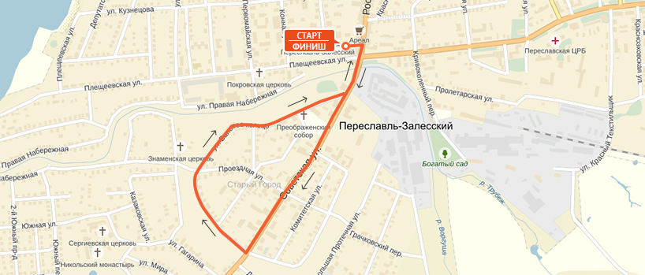

Трасса 10 км. Старт: 10.00. Финиш: 11.30.

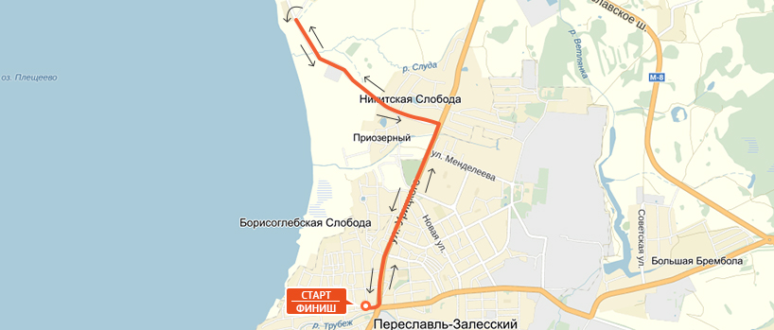

Трасса 21,1 км. Старт: 10.00. Финиш: 13.00.

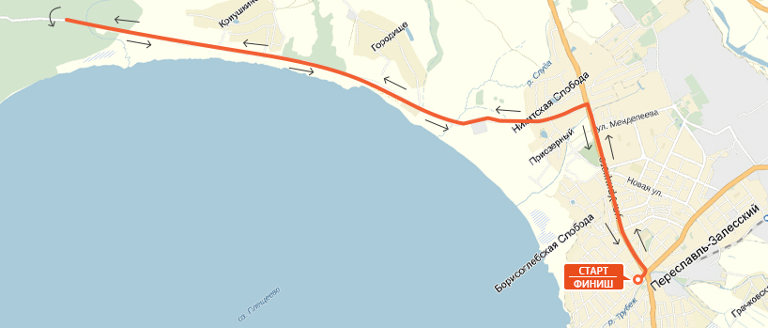

Трасса 42,2 км. Старт: 9.00. Финиш: 14.30.

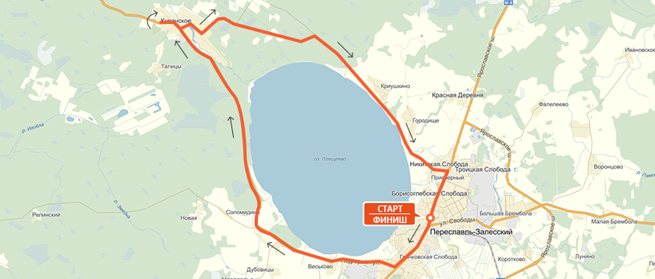

Схема стартово-финишного городка. Народная площадь г. Переславля-Залесского.

